Тема урока : Составление числового выражения (суммы, разности)

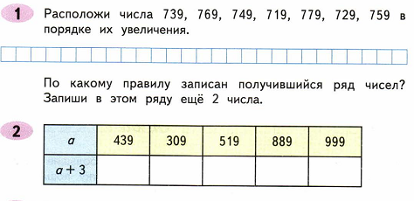

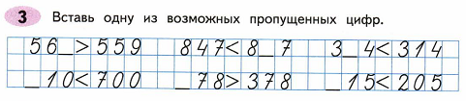

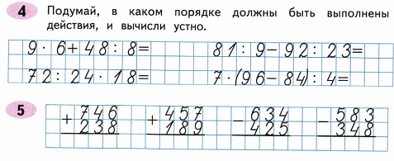

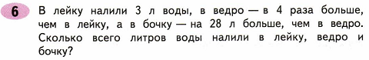

7. **Составь выражение и найди его значение.**

1. найти сумму 4.073 и 3.797
2. найти разность 102.010 и 93.672
3. найти частное 144 и 6
4. найти произведение 340 и 7